
UNIVERSIDAD NACIONAL DEL LITORAL
Facultad de Ingeniería y Ciencias Hídricas

METODOLOGÍA, PLAN DE TAREAS, CRONOGRAMA
Y ENTREGABLES DE PROYECTO FINAL DE CARRERA
INGENIERÍA INFORMÁTICA

Desarrollo de aplicación móvil para el
diseño y procesamiento de encuestas
públicas sobre salud.

Alumno: Salmerón Facundo

Director: Castoldi Federico

Co-Director: Sagardoy Horacio

Santa Fe, Mayo de 2017

METODOLOGÍA:

Para llevar a cabo el desarrollo del proyecto y lograr cumplir de manera óptima los objetivos planteados, se ha escogido como metodología de trabajo más adecuada, la implementación de un ciclo de vida de software en base a un modelo de cascada. El mismo fue el elegido ante las demás opciones, ya que presenta un proceso secuencial en forma escalonada a medida que avanza el calendario de actividades, y al finalizar una etapa, servirá como entrega para la siguiente.

Este enfoque tiene la característica de ordenar rigurosamente las etapas del proceso de desarrollo del proyecto, y se realizará de forma que al final de cada una de ellas se haga un relevamiento de lo obtenido, con un correspondiente informe, que determina si el proyecto está listo para avanzar a la siguiente fase. Esto implicará reducir posibles errores y evitar regresar a etapas anteriores, teniendo en cuenta que se trabajará sobre bases consolidadas.

El motivo principal por el cual se utilizará esta metodología, es que se considera correctamente predefinidos los requerimientos en el documento de Justificación, Objetivos y Alcances, lo cual no llevaría a una constante actualización de los mismos como podría generar otra metodología, como por ejemplo la evolutiva. Además, al tratarse de un proyecto de realización individual, esto permitirá un mayor control en cada etapa definida y para pasar a la siguiente necesariamente deben cumplirse todos los requisitos y debe estar aprobado el informe elaborado en cada una de ellas, por lo cual por su característica secuencial se considera que será beneficioso para la realización del proyecto.

A continuación, se presentan las distintas etapas que van a constituir el ciclo de vida del proyecto, mediante la metodología utilizada:

- Análisis: En esta etapa se van a estudiar detalladamente los requerimientos que cada objetivo conlleva, la identificación de riesgos y la determinación de posibles alternativas para solucionar los mismos, y se establecerán todos los detalles funcionales deseados. Además, se realizarán estudios sobre las distintas tecnologías a utilizar como el lenguaje de programación JAVA, la SDK de Android, las web service, etc., y se realizará una comparación entre los distintos tipos de bases de datos disponibles, tipos de Web Service, versiones adecuadas de Android y herramientas de trabajo. Se estudiará la funcionalidad del GPS en los dispositivos Android y su forma de utilización a la hora de crear los mapas estadísticos generados por los datos geo referenciados.
Entregables:
- Documento de requerimientos.
- Especificación de herramientas de trabajo.
Hito 1: Interiorización en los aspectos a trabajar en el proyecto con la correcta información del estado del arte y las posibles soluciones.
Hito 2: Disposición de todos los recursos y conocimientos necesarios para llevar a cabo todas etapas del proyecto.

- Diseño: Con la información recolectada en la etapa de análisis se llevará a cabo el diseño de la solución. Esto se refiere al diseño de los diagramas de clases, diagramas de casos de uso, interfaz gráfica (mediante mockups), estructura de la base de datos y cómo van a interactuar las distintas partes del proyecto.
Entregables:
- Propuesta de solución.
Hito 3: Determinación de las particularidades del proyecto con el diseño de soluciones.

- Desarrollo de la Web Service: Con los estudios realizados en la etapa de análisis, de los cuales se obtienen las comparaciones entre los distintos Web Service y con el correcto diseño de las mismas, en esta etapa se llevarán a cabo las actividades requeridas para desarrollar la misma, que será la encargada de efectuar los intercambios de información entre la aplicación Android y el servidor Web. Tanto las funcionalidades como la interacción con la base de datos se habrán definido previamente.
Entregables:
- Web Service desarrollado.
Hito 4: Web Service en funcionamiento.

- Desarrollo de la aplicación móvil: Al igual que en la etapa anterior, con el aporte de las etapas ya realizadas, en esta se llevará a cabo el desarrollo de la aplicación en sí, tanto de las funcionalidades como la interfaz gráfica, remarcando que se aplicarán las buenas prácticas de programación y documentación del código.
Entregables:
- Aplicación móvil desarrollada.
Hito 5: Aplicación en funcionamiento.

- Testing: Esta es la última etapa a realizar, donde una vez desarrollados todos los componentes, se llevará a cabo la integración de los distintos módulos para verificar el funcionamiento conjunto. Aquí el proyecto será revisado, por lo tanto, se validará y verificará realizando un test del mismo, obteniendo de esta forma una evaluación frente al estudio de requerimientos realizado en la etapa de análisis. Se evaluará que cada funcionalidad está resuelta de manera adecuada, si presenta o no errores. Finalmente se realizarán pruebas experimentales sobre diferentes dispositivos móviles Android para determinar el rendimiento de la aplicación desarrollada.
Entregables:
- Aplicación en correcto funcionamiento.
Hito 6: Implementación de la aplicación finalizada y validada.

PLAN DE TAREAS:

A continuación, se presenta el correspondiente plan de tareas a seguir en el proyecto. Dentro del cual a las etapas definidas anteriormente se las desglosarán en una serie de actividades, que realizándolas por separado, conducirán al desarrollo total de la correspondiente etapa. Además, se realizará una asignación estimativa de horas a cada actividad, donde de esta forma se determinará finalmente la duración del proyecto completo.

1. Análisis (Total 95Hs): La finalidad de esta etapa es la recabar la información necesaria para cumplir con los requerimientos solicitados en el proyecto.

  - Identificación y análisis de los requerimientos funcionales y no funcionales. (10Hs)
  - Identificación de riesgos y análisis de posibles soluciones. (5Hs)
  - Estudio de plataformas de solución y ventajas de la implementación en Android. (5Hs)
  - Estudio del lenguaje de programación Java y la SDK de Android. (30Hs)
  - Investigación del funcionamiento de las webs services y almacenamiento en las bases de datos. (15Hs)
  - Análisis del acceso a la funcionalidad del GPS en los dispositivos Android. (5Hs)
  - Desarrollo del documento requerimientos. (25Hs)

- Diseño (Total 90Hs):

  - Diseño de la base de datos (servidor web). (10Hs)
  - Diseño de la Web Service. (10Hs)
  - Diseño de la aplicación, con sus respectivos diagramas. (20Hs)
  - Diseño de la interfaz gráfica (mockups). (15Hs)
  - Diseño de la integración de los módulos. (10Hs)
  - Desarrollo el documento de diseño. (25Hs)

- Desarrollo del Web Service (Total 60Hs):

  - Configuración del servidor web. (10Hs)
  - Desarrollo de la base de datos. (20Hs)
  - Implementación de las funcionalidades. (30Hs)

- Desarrollo de la aplicación móvil (Total 160Hs):

  - Desarrollo de las funcionalidades. (110Hs)
    - Desarrollo de la funcionalidad para el “usuario específico”. (70Hs)
    - Desarrollo de la funcionalidad para el “usuario común”. (40Hs)
  - Desarrollo de la interfaz gráfica. (20Hs)
  - Integración con el Web Service. (15Hs)
  - Pruebas unitarias. (15Hs)

- Testing (Total 145Hs): En esta etapa se lleva a cabo la integración y se comprueba el correcto funcionamiento de la aplicación. Obteniendo conclusiones si se cumplen o no todos los requerimientos establecidos, y saber qué medidas tomar si esto no es así.

  - Integración de los distintos módulos. (20Hs)
  - Pruebas finales y experimentales sobre la aplicación en funcionamiento. (20Hs)
  - Identificar posibles cambios y ajustes a realizar. (5Hs)
  - Desarrollo el informe final del proyecto. (100Hs)

Obteniendo un total de 550gHs de duración del proyecto.

CRONOGRAMA:

Con el plan de tareas desarrollado, en esta sección se realizará una estimación sobre las distintas fechas de importancia en las que constará el proyecto. El comienzo del mismo está programado para 04/09/2017. Debido a las condiciones de cursado y posible realización de las prácticas profesionales supervisadas, se le asignará una dedicación de 2 o 3 hs diarias, con lo cual se estima que el mismo finalizará el día 06/06/2018, llevando a una duración total de 188 días. Se considerarán los fines de semana y feriados como no laborables y se terminará una etapa el 26/12/2017 retornando al trabajo el 15/01/2018.
A continuación, se presenta el diagrama de Gantt para tener en cuenta el cronograma de actividades planeadas: (por cuestiones de tiempo se presenta con el siguiente formato, se pretende mejorar para futura entrega)
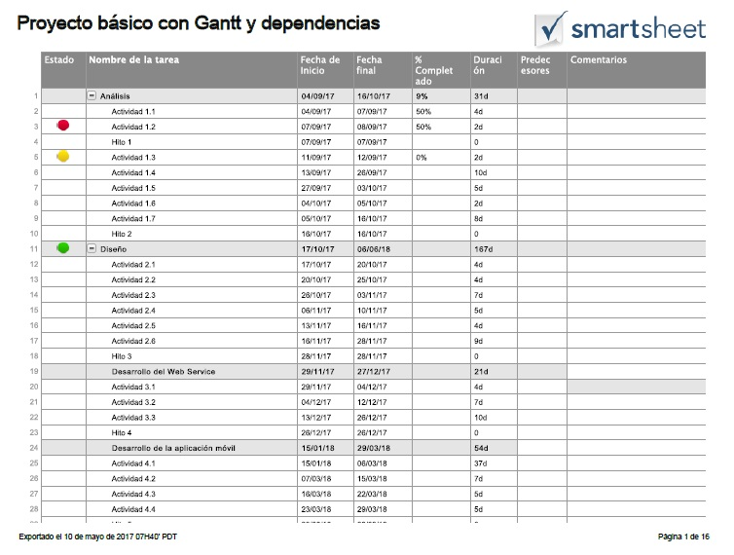
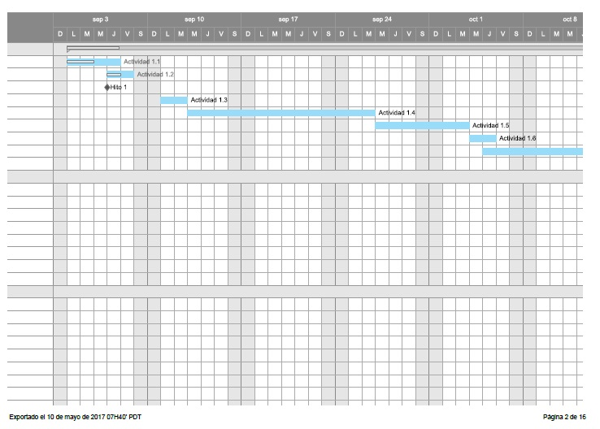
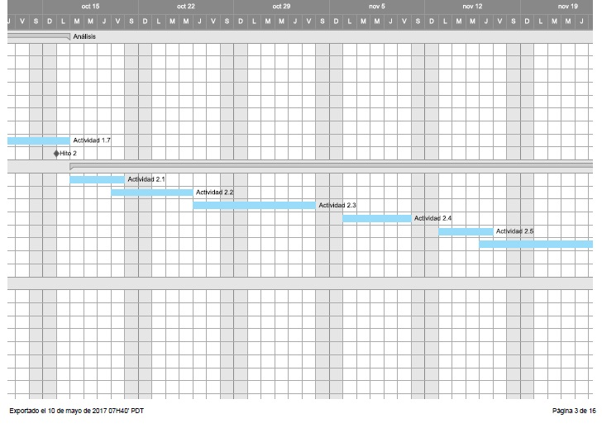
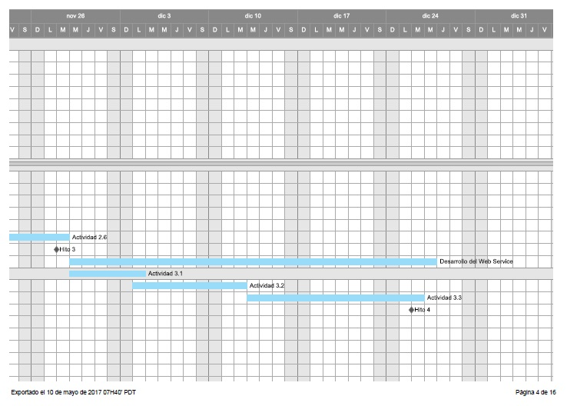
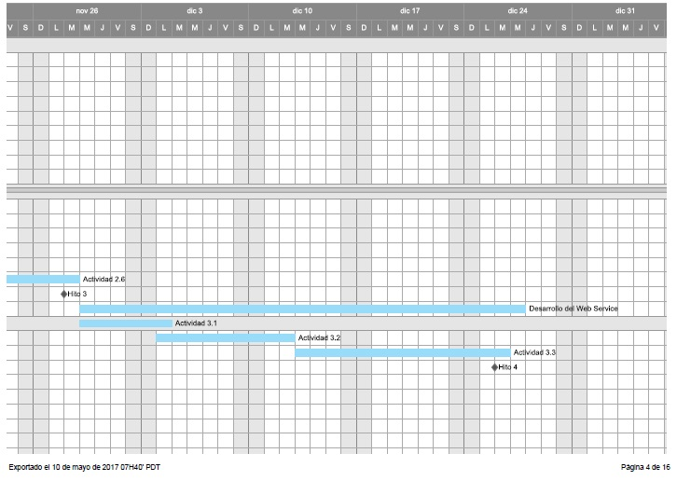
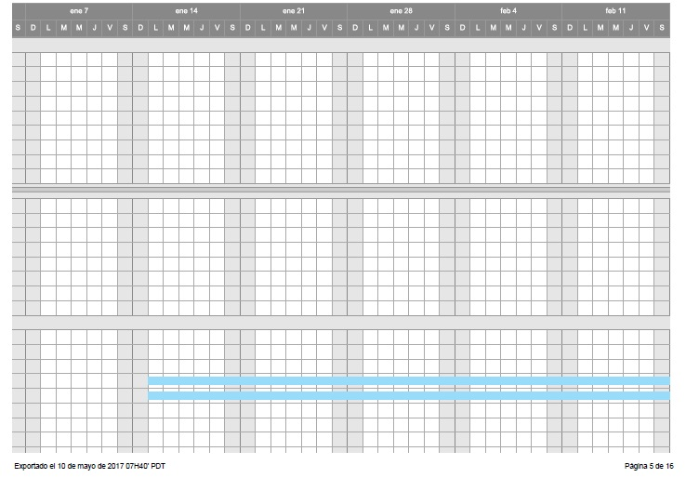
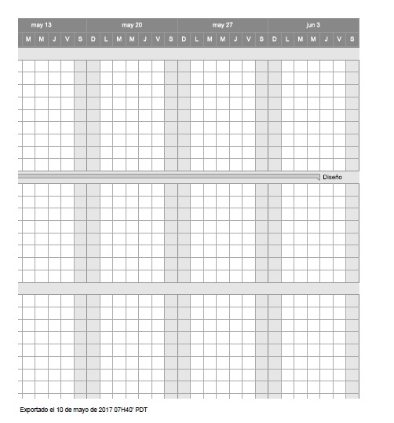
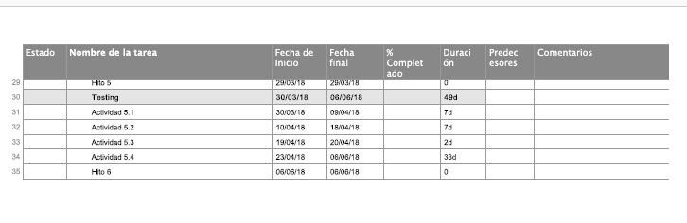
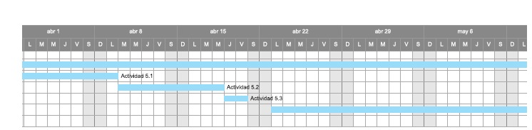
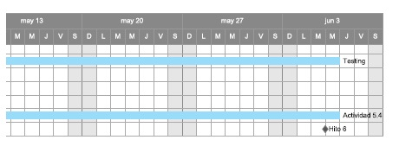

PUNTOS DE CONTROL:

Durante el desarrollo del proyecto se establecen unos determinados puntos de control que constarán con la entrega de informes a la cátedra, los cuáles serán 3 en total. Los entregables definidos en la metodología serán de uso personal con las correspondientes aprobaciones realizadas por los directores del proyecto. Se presentan a continuación, junto a las etapas que incluyen los determinados informes a entregar y las fechas estimativas de los mismos:

- Primer informe de avance: Este informe contendrá los trabajos realizados en la etapa 1 y 2 del proyecto, es decir el análisis y diseño respectivamente, y contemplando los 3 primeros hitos establecidos. Se especificará en dicho informe los requerimientos establecidos, contando con todas las funcionalidades que abarcará el proyecto, así como también una especificación de las tecnologías que se usarán para el desarrollo del mismo y justificando el porqué de su elección. Además, se informará sobre la propuesta de solución como los diagramas de clases, diagramas de caso de uso, tablas de base de datos, estructura de la Web services y mockups correspondientes a la interfaz gráfica.
    - Criterio de aceptación: se considera que en el informe estén expresados todos los requisitos y que los mismos sean congruentes con los alcances y objetivos del proyecto abarcando todos sus aspectos.
    - Fecha estimativa de entrega: 28/11/2017

- Segundo informe de avance: En este informe se relevará acerca de la etapa 3, es decir el desarrollo del Web Service, abarcando el hito 4. El mismo contendrá información acerca de los recursos obtenidos, bases de datos generadas y el funcionamiento general del Web Service desarrollado.
    - Criterio de aceptación: se considera que en el informe se expresen las funcionalidades desarrolladas de forma correcta siguiendo lo establecido en las etapas anteriores.
    - Fecha estimativa de entrega: 26/12/2017

- Tercer informe de avance: En este último informe se especificará acerca de lo obtenido en las etapas 4 y 5, es decir el desarrollo de la aplicación móvil y el testing respectivamente, contemplando los hitos 5 y 6. En este informe se relevará acerca de la aplicación ya funcionando con todos los módulos integrados y validados con sus respectivas pruebas.
    - Criterio de aceptación: se considera que el informe exprese el correcto funcionamiento en conjunto de todos los módulos integrados y que lo analizado en la primer etapa acerca de requerimientos sea totalmente cumplido.
    - Fecha estimativa de entrega: 06/06/2018

